**Информация к проекту решения по заявлению:**

**1.12. Абдуллазаде Г.**

**Земельный участок:**

кадастровый номер **54:35:081870:38**;

местоположение:обл. Новосибирская, г. Новосибирск, ул. Тухачевского, 21;

площадь 81788 кв.м.;(планшет 10910, 10911, 10912, 10926, 10927).

**Зонирование:** Зона производственной деятельности (П-1)

**Заявленные требования:** *в части уменьшения процента застройки для завода по производству бетона и раствора со складами с 20 % до 9 %*

**Обоснование согласно заявлению:** *в связи с тем, что конфигурация, инженерно-геологические характеристики земельного участка являются неблагоприятными для застройки*

**Планируется: строительство единого недвижимого комплекса "завод по производству бетона и раствора со складами"**

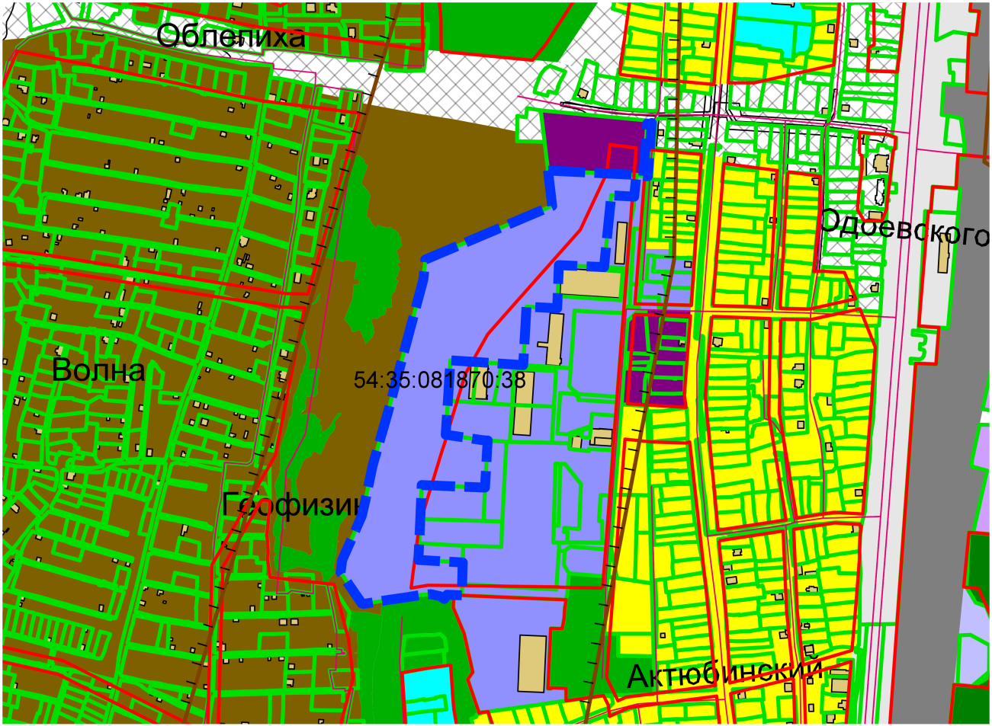

Приложения к заявлению: